

S C H R I F T E L I J K E V R A G E N

Datum: 6-8-2024

Deze schriftelijke vragen gaan over: **Groen voorziening openbare ruimte**

Gesteld door de fractie van: **Behoorlijk Bestuur voor Den Helder & Julianadorp**

Geacht college,

**Ons zijn vragen gesteld door de inwoners van Vogelwijk t.a.v. onderhoud groenstrook tussen Fazanten straat en Reigerstraat. (Ooievaarstraat achter de Snackbar De Ooievaar)**

Hierover hebben wij voor u een aantal vragen opgesteld.

1. Deelt U de mening dat al onze inwoners recht hebben op een zo veilig mogelijke leefomgeving en dat het college alles in het werk dient te stellen om daar zo goed mogelijk aan bij te dragen?

Zo nee, waarom niet?

1. Deelt U de mening dat het niet mogelijk moet zijn dat de inwoners een onveilig gevoel hebben als ze in de avond een huisdier uitlaten ? Wat is Uw plan om hieraan te doen en wat heeft U tot op heden al gedaan?

Zo nee, waarom niet?

1. Inwoners is beloofd dat de vegetatie laag zou blijven.

Bijgevoegde foto’s geven aan dat dit niet het geval is en herhaalde meldingen aan de gemeente heeft niet tot het gewenste resultaat geleid.

* Wat doet de gemeente met iedere melding hierover ?
* Wat is de status en staat dit stuk groen in de planning om te voldoen aan de belofte ?

Zo nee, waarom niet?

1. De locatie mag niet belemmerend zijn voor de gebruikers

* Bossen steken uit over het voetpad en geeft als zodanig belemmering voor de gebruikers
* In de avond geeft dit een zeer onveilig gevoel omdat men niet kan zien wat er zich erachter afspeelt, dus zeer onoverzichtelijk.
* Wat doet de gemeente hieraan en of zijn ze van plan hieraan te doen ?

Zo nee, waarom niet?

1. Aangebracht meubilair

Het meubilair wat geplaatst is niet meer te gebruiken, wat ook duidelijk aan de foto ’s te zien is.

* Wat doet de gemeente hieraan en of zijn ze van plan hieraan te doen ?

Zo nee, waarom niet?

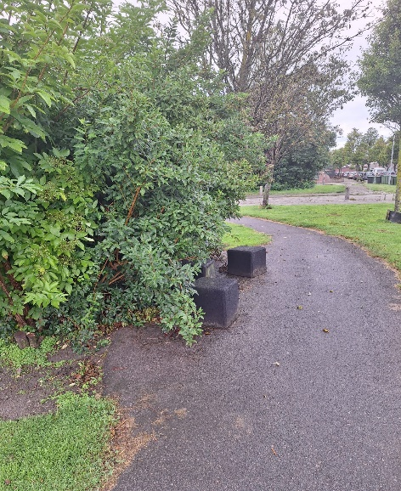

Namens de fractie van Behoorlijk Bestuur v D-H & Julianadorp

S. Hamerslag